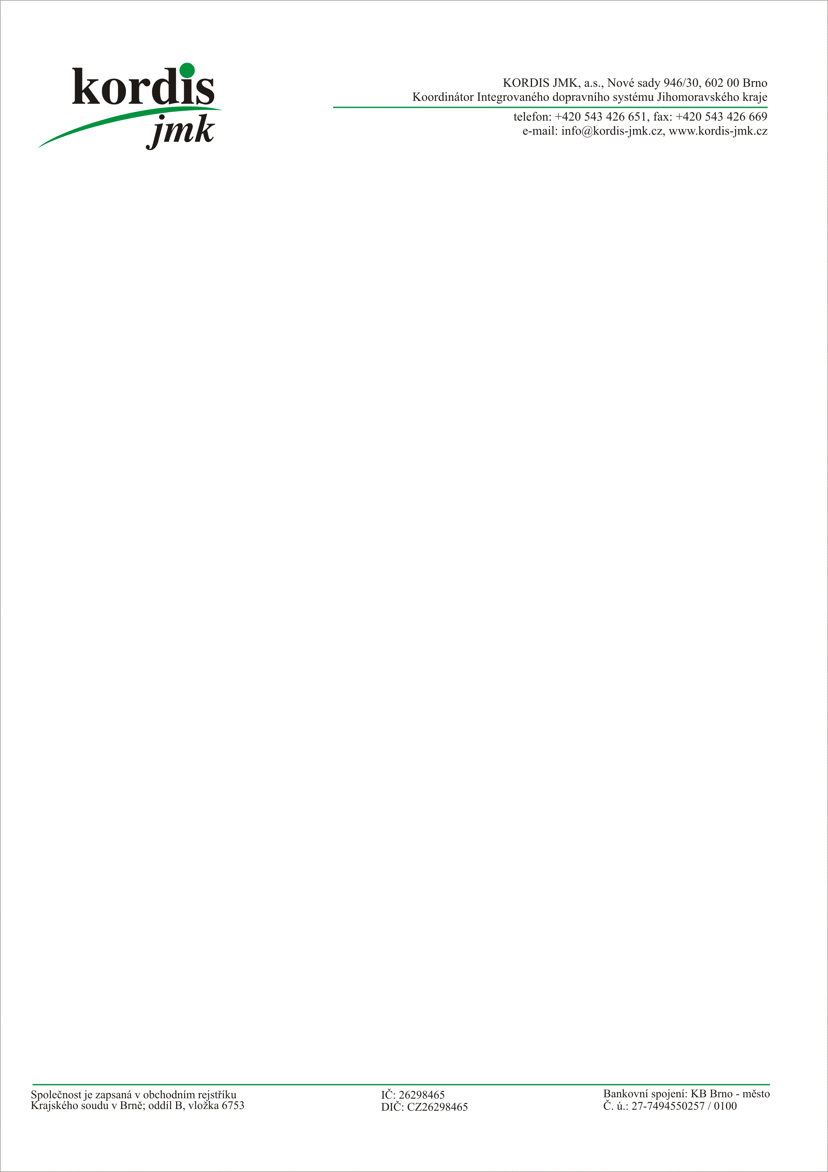

AMiT, spol. s r.o.
Radlická 740/113c
158 00, Praha 5

Váš dopis značky / ze dne | Naše značka | Vyřizuje / linka | Brno
 |  | V. Dopita | 30. 11. 2021

Věc: Objednávka

Objednáváme u Vás testovací stolici IS AMIT pro simulování dat vlaků Moravia 18Ev/19Ev:

- Testbed s komponenty ISC včetně SW
- Doprava, zprovoznění a zaškolení u zákazníka

Celkem tedy u Vás objednáváme dodávku za 383 000 Kč bez DPH dle Vaší cenové nabídky ze dne 19. 10. 2021.
Instalace proběhne v sídle společnosti KORDIS JMK do 31. 5. 2022. Dřívější plnění je možné.

S pozdravem

Ing. Jiří Horský
ředitel společnosti

